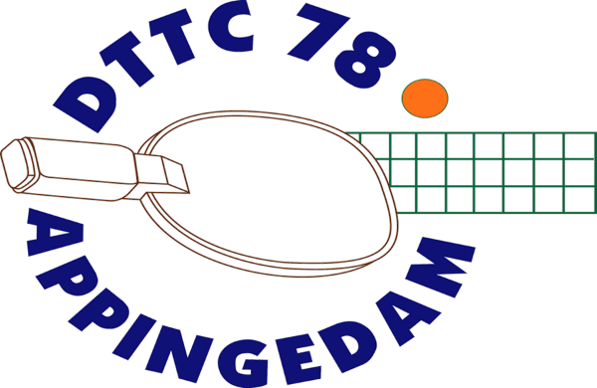
Informatiebulletin
7 april 2025

Voorjaarscompetitie 2025
De voorjaarscompetitie nadert het einde. Bij de senioren zijn op donderdag 10 april de laatste thuiswedstrijden.
Bij de jeugd speelt team 1 op 12 april de laatste thuiswedstrijd, team 2 en 3 spelen op 12 april het slottoernooi in Vries.

Slottoernooi voor jeugdteams 2 en 3
Voor de jeugdteams 2 en 3 wordt de competitie op 12 april 2025 afgesloten met het slottoernooi. Het wordt gehouden in Vries en duurt van 10.00 uur tot 16.00 uur.
Alle spelers en hun ouders hebben een bericht van Wendy Baar ontvangen.

Trainingsdag
Op zaterdag 10 mei 2025 is er voor de jeugd een trainingsdag.
De tijd is van 10.00 uur tot 14.00 uur en na afloop de bekende gezonde (?) maaltijd.
Opgeven bij Wendy Baar, henkbaar@hotmail.com. De kosten bedragen € 5,00.

Verenigingsuitje
Ons jaarlijkse verenigingsuitje vindt plaats op zaterdag 17 mei 2025. Traditiegetrouw gaan we bowlen bij onze sponsor Passe Partout De tijd is van 16.00 – 18.00 uur..
Dit jaar hebben we gekozen voor een arrangement met bowlen, hapjes en drankjes en na het bowlen lekker patat eten.
Gezinsleden zijn ook welkom op ons uitje.
De kosten bedragen € 15,00 per persoon. Opgeven kan via email dttc78@gmail.com.
De penningmeester stuurt na afloop een rekening voor de kosten.

Heine Keulen Cup
In mei begint ons zomertoernooi. Op vier avonden wordt gespeeld om de Heine Keulen Cup.
Je mag zelf kiezen hoe vaak en op welke avonden je mee wilt spelen.
De speelavonden zijn woensdag 7 mei, 14 mei, 21 mei en 14 juni 2025. De aanvang is 19.30 uur, het einde ongeveer 22.30 uur.
Het toernooi is voor alle leden van 12 jaar en ouder. Aanmelden voor 19.30 uur en de deelname is gratis. Lees ook de bijgevoegde uitnodiging.
! Tijdens de Heine Keulen Cup is er geen trainen voor de jeugd en de senioren.

Jaarvergadering
Op 26 maart 2025 hield onze vereniging haar jaarvergadering. Naast onder andere het jaarverslag en het financieel jaarverslag wilde het bestuur op deze avond in gesprek gaan met de leden om plannen te maken voor het nieuwe seizoen.
Het bestuur is teleurgesteld dat slechts vier (4) leden en ouders van jeugdleden de vergadering bezochten. Samen plannen maken werd zo moeilijk.
Bij de secretaris kan het verslag van de vergadering worden opgevraagd.

April-Mei vakantie
Van 21 april tot en met 5 mei 2025 houdt onze vereniging vakantie en is de zaal gesloten..

Familiedag
Op 28 juni 2025 wordt het seizoen afgesloten met de familiedag.
Op het programma staan het familietoernooi en een barbecue.
Meer informatie volgt.

Uitslagen clubkampioenschappen
Op 20 maart (senioren) en 21 maart 2025 (jeugd) werden de clubkampioenschappen 2025 gehouden.
Bij de senioren was er een magere deelname, bij de jeugd een volle gezellige zaal.
De uitslagen:
Senioren Groep 1 1e prijs en clubkampioen Peter Kiel
2e prijs Hans van den Berg
3e prijs Dick Henderikse
Groep 2 1e prijs Jeroen van der Laan
2e prijs Andries Nijboer
3e prijs Sjoert Vroom

Jeugd groep 3 1e prijs en clubkampioen Quinten Hulshof
2e prijs Delano Beshara
3e prijs Koen Huis
Jeugd Groep 2 1e prijs Sten Larkens
2e prijs Dazryl Bin Badrul
3e prijs Demiray Dal
Jeugd Groep 1 Iedereen de eerste prijs

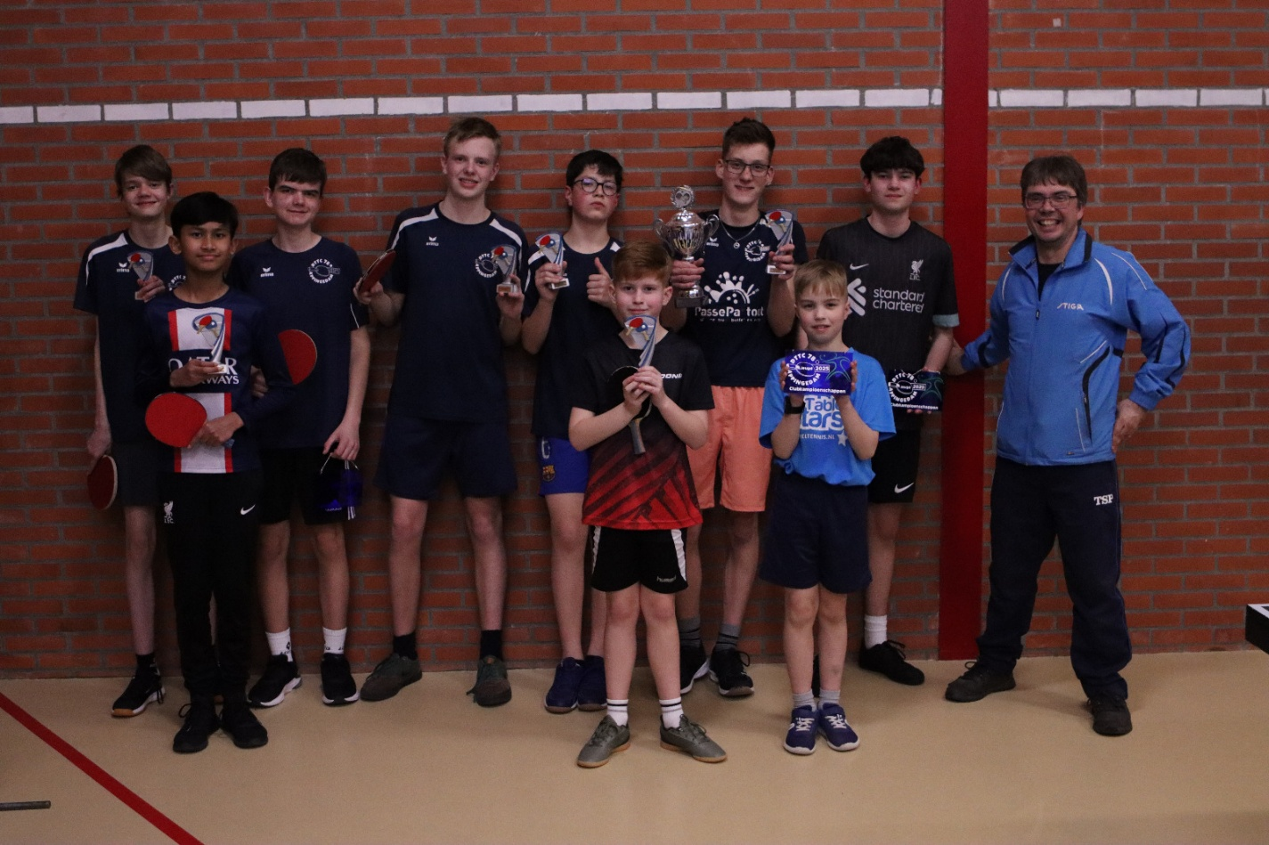
Sten Larkens Basisschoolkampioen
Op zondag 30 maart vond in sporthal De Borgstee in Harkstede de eerste editie plaats van het Groninger Basisscholierenkampioenschap Tafeltennis. Maar liefst 45 kinderen van negentien verschillende basisscholen uit vrijwel alle hoeken van de provincie deden mee, van Leek tot Appingedam en van Middelstum tot Meerstad.
Het was een gezellige, sportieve middag waar plezier vooropstond. Ouders, zusjes, broertjes en vriendjes moedigden enthousiast aan vanaf de tribunes of vanaf de speciaal ingerichte chillplek, waar spelletjes en tafeltennisknuffels klaarlagen voor kinderen die even niet hoefden te spelen.
De kinderen speelden in vier leeftijdsgroepen, van groep 5 tot en met groep 8. Per groep waren er drie bekers te winnen. In groep 5 ging de eerste prijs naar Yona van de Abt Emoschool uit Westeremden. In groep 6 won Sten van de Jan Ligthartschool uit Appingedam. In groep 7 was Daniël van basisschool De Springplank uit Leek de winnaar en in groep 8 ging de eerste prijs naar Levi van de Nassauschool uit Groningen.
De prijsuitreiking was een feestelijk hoogtepunt: tot slot ontvingen alle deelnemers onder luid applaus en via een erehaag van hun mededeelnemers een grote, gouden chocolademedaille als smakelijke herinnering aan deze sportieve en gezellige dag.
Uniek aan dit toernooi was dat maar liefst acht tafeltennisverenigingen uit de provincie Groningen samenwerkten om het evenement mogelijk te maken: Aktief (Winsum), Argus (Harkstede/Hoogezand), DTTC ’78 (Appingedam), GTTC (Groningen), Midstars (Middelstum), Talero (Leek), Talo (Loppersum) en Vinkhuizen (Groningen). De organiserende verenigingen kijken met veel plezier terug op deze eerste editie van het Groninger Basisscholierenkampioenschap en hopen volgend jaar nog meer kinderen te mogen verwelkomen.

Internationale deelname Ruud Peters OTC toernooi
Op 9 maart 2025 hield onze tafeltennisvereniging DTTC uit Appingedam voor de dertiende maal het Ruud Peters – Old Timers Club (OTC) toernooi in Appingedam.
De Old Timers Club houdt door heel Nederland verspreid tafeltennistoernooien voor spelers ouder dan veertig jaar en doet daarbij jaarlijks in maart Appingedam aan.
Bij het begin van het toernooi was er een grote verrassing. Toen het toernooi op punt van beginnen stond kreeg de wedstrijdleiding een telefoontje van twee spelers die voor de brug stonden te wachten. Ze klonken wel wat raar. Tien minuten later kwamen er twee spelers aan. Vreemd, want alle spelers waren al aanwezig. Het waren twee deelnemers uit België en Spanje. De spelers waren afkomstig uit Mechelen waar de Spaanse deelnemer een tafeltennisvakantie hield. Zij hadden een reis van bijna vijf uur over om vanaf Mechelen (gelegen tussen Antwerpen en Brussel) naar Appingedam te komen.
Bijgekomen van de verbazing bleek dat ze zich vergist hadden en een week eerder op het OTC toernooi hadden ingeschreven en nu op de toernooiagenda Appingedam hadden ontdekt. Natuurlijk kregen de deelnemers alsnog een plaatsje in het toernooi.

De Old Timers maakten zoals altijd er een gezellige dag van.
Aan de intensiteit waarmee de wedstrijden werden gespeeld en er gevochten werd voor de overwinningen was vaak niet te merken dat de deelnemers wat ouder waren, de oudste deelnemer was 82 jaar.
Aan het einde van de dag werden de prijzen uitgereikt door Corry Peters, weduwe van de naamgever van het toernooi.
Badrul Bin Bistama van onze vereniging won een eerste prijs, Monique Medendorp en Arjan Oosterhuis wonnen elk een derde prijs.

